IMAGEN | TÍTULO | ENLACE | AUTOR | ENLACE AUTOR | LICENCIA
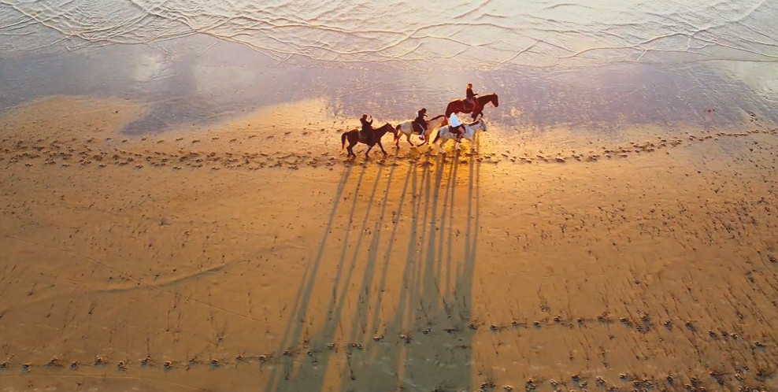 | mar-carretera-amanecer-paisaje-20072084 | https://www.pexels.com/es-es/video/mar-carretera-amanecer-paisaje-20072084/ | Ilia Devaltovskii | https://www.pexels.com/es-es/@iliadevaltovskii/ | CC0 (Creative commons zero)
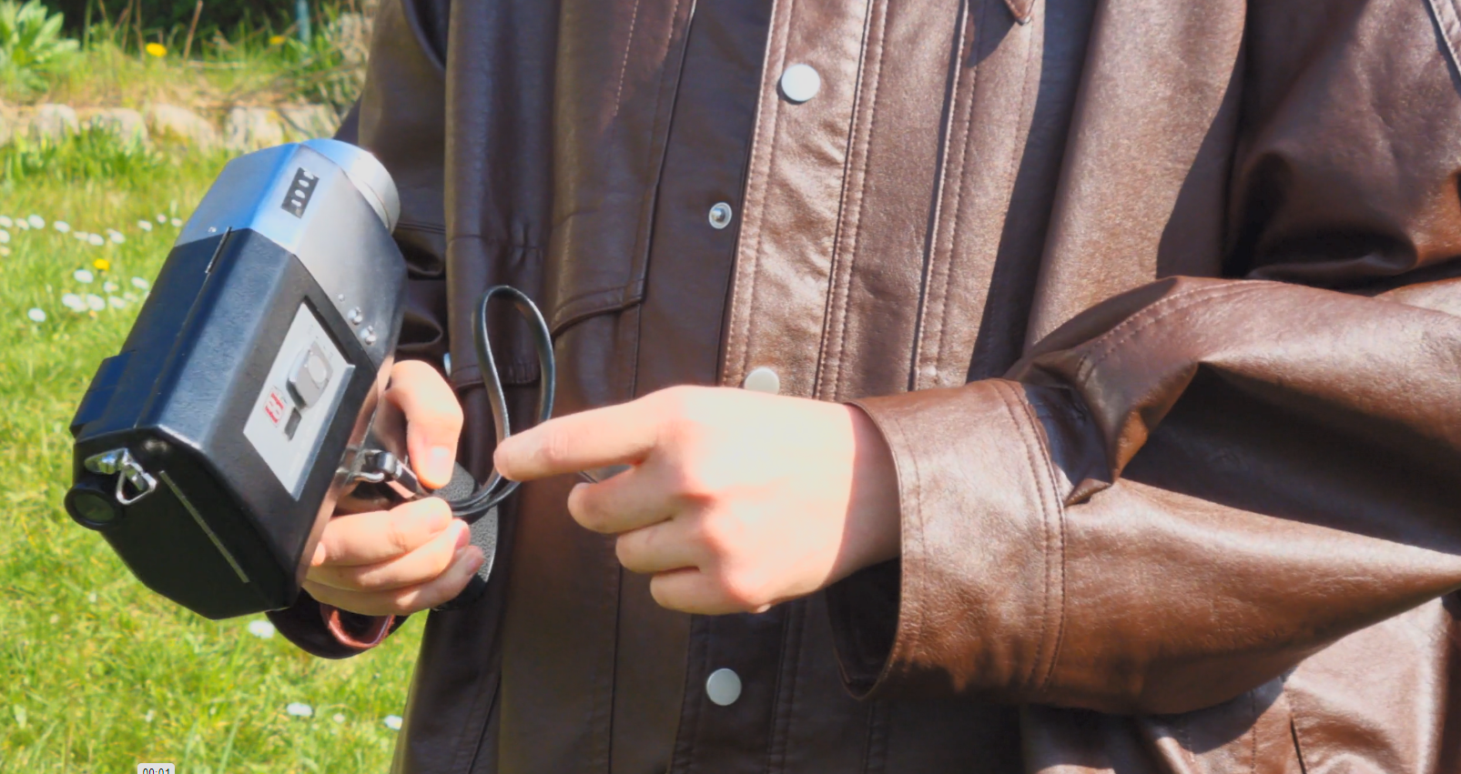 | 17137348 | https://www.pexels.com/es-es/video/17137348/ | Rüveyda | https://www.pexels.com/es-es/@ruveyda-140435227/ | CC0 (Creative commons zero)
 |  |  |  |  | CC0 (Creative commons zero)
 |  |  |  |  | CC0 (Creative commons zero)
 |  |  |  |  | CC0 (Creative commons zero)
 |  |  |  |  | CC0 (Creative commons zero)
 |  |  |  |  | CC0 (Creative commons zero)
 |  |  |  |  | CC0 (Creative commons zero)
 |  |  |  |  | CC0 (Creative commons zero)

